LAPORAN PRAKTIKUM W4
Abstract Class, dan Interface

Diajukan untuk memenuhi salah satu tugas praktikum mata kuliah Pemrograman Berorientasi Objek.



Disusun Oleh:
Nama | : R. Neysa Rahma Velda
NIM | : 251511057
Kelas | : D3 - 2B

Jurusan Teknik Komputer dan Informatika

Program Studi D-3 Teknik Informatika
Politeknik Negeri Bandung
2026

Tugas 1: Abstract Class Animal
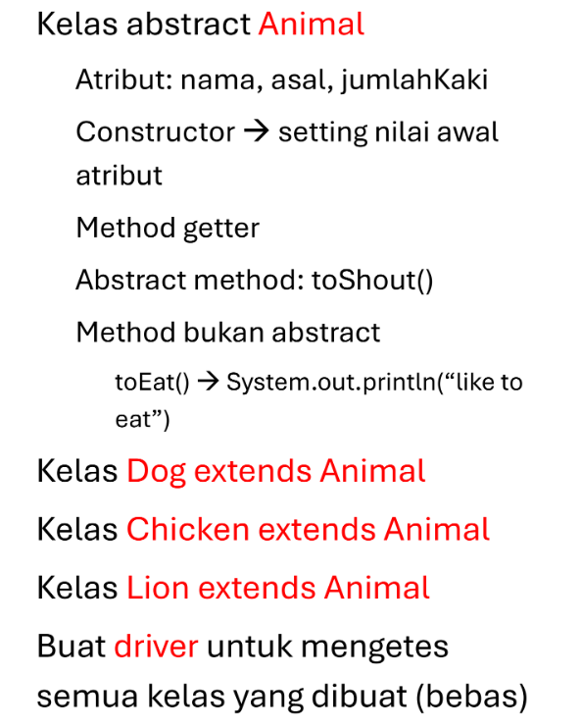

Deskripsi

Program ini bertujuan untuk mensimulasikan hirarki kelas pada dunia hewan menggunakan konsep Abstract Class, Inheritance (Pewarisan), dan Encapsulation (Pengkapsulan) dalam bahasa pemrograman Java. Program mengelompokkan karakteristik umum hewan ke dalam satu kelas abstrak utama (Animal) dan menurunkannya ke kelas hewan yang lebih spesifik (Dog, Chicken, dan Lion.

  - Rancangan Kelas
Kelas | Jenis | Atribut / Method
Animal | Abstract Clas | nama, asal, jumlahKaki (private); constructor; getter; toShout() (abstract); toEat(); displayInfo()
Dog | Subclass | Mengimplementasikan toShout(), yaitu "Guk guk!"
Chicken | Subclass | Mengimplementasikan toShout(), yaitu "Kukuruyuk!"
Lion | Subclass | Mengimplementasikan toShout(), yaitu "Roarrr!"
Driver | Kelas Utama | Berisi main() untuk menguji semua kelas

1.3 Implementasi
Potongan kode utama pada Animal.java:
public abstract class Animal {
private String nama;
private String asal;
private int jumlahKaki;

public Animal(String nama, String asal, int jumlahKaki) {
this.nama = nama;
this.asal = asal;
this.jumlahKaki = jumlahKaki;
}

public String getNama() { return nama; }
public String getAsal() { return asal; }
public int getJumlahKaki() { return jumlahKaki; }

public abstract void toShout();

public void toEat() {
System.out.println("like to eat");
}

public void displayInfo() {
System.out.printf("%-6s : %s\n", "Nama", nama);
System.out.printf("%-6s : %s\n", "Asal", asal);
System.out.printf("%-6s : %d\n", "Kaki", jumlahKaki);
System.out.printf("%-6s : ", "Suara");
toShout();
System.out.printf("%-6s : ", "Makan");
toEat();
}
}
Potongan kode utama pada Driver.java:
public class Driver {
public static void main(String[] args) {
Dog dog = new Dog("Muso", "Indonesia", 4);
Chicken chicken = new Chicken("Wilson", "Spanyol", 2);
Lion lion = new Lion("Simba", "Afrika", 4);

// 1. Dog
System.out.println("1. Dog");
dog.displayInfo();
System.out.println();

// 2. Chicken
System.out.println("2. Chicken");
chicken.displayInfo();
System.out.println();

// 3. Lion
System.out.println("3. Lion");
lion.displayInfo();
}
}
Potongan kode utama pada Lion.java:
public class Lion extends Animal {
public Lion(String nama, String asal, int jumlahKaki) {
super(nama, asal, jumlahKaki);
}

@Override
public void toShout() {
System.out.println("ROAARRRRRR!");
}
}
Potongan kode utama pada Chicken.java:
public class Chicken extends Animal {
public Chicken(String nama, String asal, int jumlahKaki) {
super(nama, asal, jumlahKaki);
}

@Override
public void toShout() {
System.out.println("KUKURUYUKKKKK!");
}
}
Potongan kode utama pada Dog.java:
public class Dog extends Animal {
public Dog(String nama, String asal, int jumlahKaki) {
super(nama, asal, jumlahKaki);
}

@Override
public void toShout() {
System.out.println("Guk guk!");
}
}

Hasil
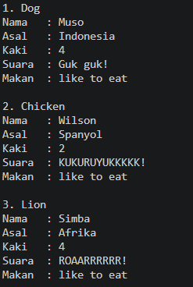
  - Pembahasan
    - Desain Abstract Class Animal
Alasan Animal Abstrak: "Hewan" adalah konsep umum (abstract concept). Di dunia nyata tidak ada objek fisik yang hanya "hewan" tanpa memiliki jenis spesifik. Menjadikan Animal sebagai abstract class mencegah pembuatannya langsung sebagai objek (new Animal()) dan menjadikannya cetak biru bagi subclass.
toShout() vs toEat(): Method toShout() dibuat abstract karena tiap hewan bersuara beda-beda, sehingga subclass wajib menentukan suaranya masing-masing (Dog: Guk, Chicken: Kukuruyuk, Lion: Roar). Sedangkan toEat() adalah concrete method biasa karena respon makannya seragam ("like to eat"), sehingga cukup ditulis sekali di superclass demi efisiensi kode.
    - Analisis Kasus Error
Eksekusi new Animal(...): Terjadi compile error (Animal is abstract; cannot be instantiated). Ini membuktikan kelas abstrak tidak bisa diinstansiasi langsung. Lupa Mengisi toShout() di Subclass: Terjadi compile error (Dog is not abstract and does not override abstract method...). Ini membuktikan subclass konkret wajib mengisi seluruh abstract method kelas induknya.
    - Fungsi @Override dan super(...)
Anotasi @Override: Menandai bahwa method di subclass sedang menggantikan abstract method milik kelas induk sekaligus mencegah typo penulisan nama method. Keyword super(...): Dipakai di constructor subclass untuk memanggil constructor milik Animal agar variabel private (nama, asal, jumlahKaki) berhasil diinisialisasi dengan aman.
  - Kesimpulan
- Abstract class dipakai untuk menampung hal umum dan memaksa subclass mengisi method yang spesifik.
- Abstract class tidak dapat diinstansiasi, hanya subclass konkritnya.
- Abstract method menjamin semua hewan punya toShout(), dengan isi yang berbeda-beda (polymorphism).

Tugas 2: Goods, Food, Toy, Book, Taxable
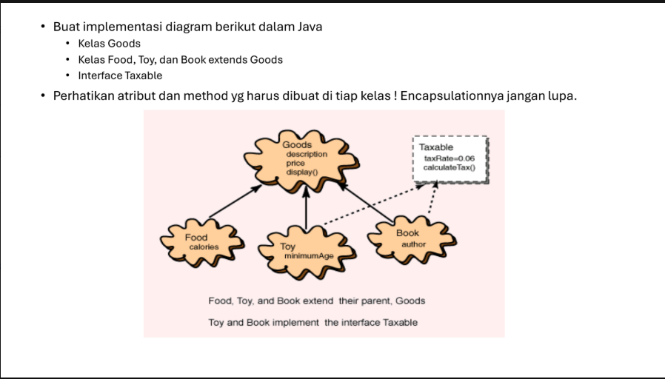

2.1 Deskripsi
Program ini merupakan simulasi pengelolaan produk barang yang mengombinasikan konsep Inheritance dan Interface di Java. Kelas Goods bertindak sebagai superclass yang menyimpan informasi dasar produk (description dan price). Terdapat tiga kelas turunan (Food, Toy, dan Book) yang menambah spesifikasi khusus seperti kalori, usia minimal, dan penulis. Untuk menerapkan sistem perpajakan, dibuat interface Taxable yang diimplementasikan secara selektif oleh kelas Toy dan Book (multiple inheritance), sedangkan produk Food tidak dikenakan pajak.

2.2 Rancangan Kelas
Kelas | Jenis | Atribut / Method
Taxable | Interface | taxRate (constant 0.06); calculateTax() (abstract method)
Goods | Superclass | description, price (private); constructor; getter; setter; display()
Food | Subclass (extends Goods) | calories (private); constructor; getter; setter; display()
Toy | Subclass (extends Goods, implements Taxable) | minimumAge (private); constructor; getter; setter; calculateTax(); display()
Book | Subclass (extends Goods, implements Taxable) | author (private); constructor; getter; setter; calculateTax(); display()
Main | Kelas Utama | Berisi main() untuk menguji instansiasi seluruh objek dan kalkulasi pajak

2.3 Implementasi
Potongan kode utama pada Main.java:
public class Main {
public static void main(String[] args) {
Goods[] barang = {
new Food("Roti", 10000, 250),
new Toy("Lego", 200000, 6),
new Book("Project Hail Mary", 300000, "Andy Weir"),
};

for (Goods g : barang) {
g.display();
System.out.println("-----");
}
}
}
Potongan kode utama pada Taxable.java:
public interface Taxable {
double taxRate = 0.06;
double calculateTax();
}
Potongan kode utama pada Toy.java:
public class Toy extends Goods implements Taxable {
private int minimumAge;

public Toy(String description, double price, int minimumAge) {
super(description, price);
this.minimumAge = minimumAge;
}

public int getMinimumAge() { return minimumAge; }
public void setMinimumAge(int minimumAge) { this.minimumAge = minimumAge; }

@Override
public double calculateTax() {
return getPrice() * taxRate;
}

@Override
public void display() {
super.display();
System.out.println("Usia min : " + minimumAge);
System.out.println("Pajak : " + calculateTax());
}
}
Potongan kode utama pada Book.java:
public class Book extends Goods implements Taxable {
private String author;

public Book(String description, double price, String author) {
super(description, price);
this.author = author;
}

public String getAuthor() { return author; }
public void setAuthor(String author) { this.author = author; }

@Override
public double calculateTax() {
return getPrice() * taxRate;
}

@Override
public void display() {
super.display();
System.out.println("Penulis : " + author);
System.out.println("Pajak : " + calculateTax());
}
}
Potongan kode utama pada Food.java:
public class Food extends Goods {
private int calories;

public Food(String description, double price, int calories) {
super(description, price);
this.calories = calories;
}

public int getCalories() { return calories; }
public void setCalories(int calories) { this.calories = calories; }

@Override
public void display() {
super.display();
System.out.println("Kalori : " + calories);
}
}

Potongan kode utama pada Goods.java:
public class Goods {
private String description;
private double price;

public Goods(String description, double price) {
this.description = description;
this.price = price;
}

public String getDescription() { return description; }
public void setDescription(String description) { this.description = description; }
public double getPrice() { return price; }
public void setPrice(double price) { this.price = price; }

public void display() {
System.out.println("Deskripsi: " + description);
System.out.println("Harga : " + price);
}
}

2.3 Hasil
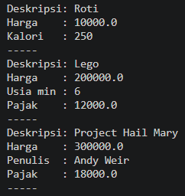

2.4 Pembahasan

2.4.1 Penerapan Interface & Multiple Inheritance:
Java tidak mendukung pewarisan ganda langsung dari dua kelas (multiple class inheritance). Solusinya adalah menggunakan Interface. Kelas Toy dan Book meng-extends Goods sekaligus meng-implements Taxable. Hal ini memungkinkan kedua kelas tersebut mewarisi struktur barang sekaligus terikat kontrak untuk menghitung pajak melalui method calculateTax().
    - Implementasi Selektif & Enkapsulasi:
Produk Food hanya mewarisi Goods tanpa mengimplementasikan Taxable, sehingga otomatis terbebas dari perhitungan pajak. Seluruh atribut pada program ini menggunakan akses private demi menjaga enkapsulasi data, di mana akses nilai variabel antar-kelas dihubungkan melalui metode getter (misalnya penggunaan getPrice() di kelas Toy dan Book).

Kesimpulam
- Abstract Class dan Interface merupakan instrumen penting dalam OOP untuk membentuk abstraksi, kontrak perilaku, serta hirarki kelas yang rapi.
- Penggunaan Interface berhasil memecahkan keterbatasan single inheritance pada Java sehingga sebuah kelas dapat memiliki banyak tipe perilaku (multiple inheritance).
- Penerapan enkapsulasi melalui variabel private dan pengaksesan getter/setter dapat menjaga integritas data program dengan aman.

3. Lesson Learnt
Dari tugas ini aku belajar bahwa Animal tidak cocok dibuat objek langsung, karena "hewan" itu terlalu umum. Maka Animal dibuat abstract dan hanya dipakai sebagai induk untuk Dog, Chicken, dan Lion. Kalau dipaksa new Animal(...), Java langsung memunculkan error. Suara tiap hewan berbeda, jadi toShout() dibuat abstract: Animal hanya menyatakan "semua hewan harus punya suara", sedangkan isinya ditentukan masing-masing subclass. Sementara toEat() dibuat method biasa karena cara makannya sama untuk semua hewan. Jadi aku harus menimbang mana yang sama untuk semua (ditulis sekali di induk) dan mana yang beda (dijadikan abstract).
Method displayInfo() ditulis sekali di Animal, tapi saat dipanggil, bagian suaranya mengikuti objek yang memanggil (Dog "Guk guk!", Chicken "Kukuruyuk!"). Ini contoh polymorphism, dan membuat kode lebih singkat karena tidak perlu menulis ulang displayInfo() di setiap subclass. Atribut nama, asal, dan jumlahKaki dibuat private supaya tidak bisa diubah sembarangan dari luar kelas. Subclass pun tidak bisa mengaksesnya langsung, jadi harus lewat getter atau lewat constructor induk dengan super(...).
Saat membuat Chicken, aku menyalin dari Dog dan sempat lupa mengganti isi toShout(), sehingga ayam "menggonggong". Programnya tidak error (compile lolos), tapi hasilnya salah. Pelajarannya: compile berhasil tidak berarti program benar, jadi output harus selalu dicek dengan teliti. Aku belajar alur javac *.java (compile) lalu java Driver (run), serta bahwa nama file harus sama persis dengan nama kelas public. Dengan begitu aku paham apa yang sebenarnya dilakukan IDE di balik tombol "Run". Toy dan Book kena pajak, tapi Food tidak. Ini tidak pas diselesaikan dengan inheritance, karena Java hanya boleh extends satu kelas. Solusinya interface Taxable: kelas yang butuh kemampuan itu tinggal implements-nya. Jadi abstract class/inheritance menjawab "dia itu apa", sedangkan interface menjawab "dia bisa apa".

Lampiran A: Repository GitHub
Seluruh kode sumber praktikum tersedia di: https://github.com/Neysavelda/W4_R.NeysaRahmaVelda_251511057_PBO
Struktur repository:

Lampiran B: Cara Menjalankan Program
Setiap exercise berdiri sendiri (tanpa package), sehingga dijalankan dengan membuka folder exercise yang bersangkutan sebagai root di VS Code.
- Pastikan JDK sudah terpasang. Cek dengan perintah java -version dan javac -version di terminal.
- Unduh repository dengan git clone [URL repository GitHub], atau unduh ZIP dari GitHub lalu ekstrak.
- Buka VS Code, pilih File > Open Folder, lalu pilih salah satu folder Tugas1, bukan folder Pertemuan5.
- Buka terminal lewat Terminal > New Terminal. Posisi terminal sudah berada di folder yang dibuka.
- Kompilasi semua file dengan perintah javac *.java. Jika tidak ada tulisan apa pun, kompilasi berhasil.
Catatan: file .class tidak disertakan di repository karena dihasilkan otomatis oleh javac. Pesan error merah di panel Problems VS Code yang bertuliskan non-project file atau declared package does not match dapat diabaikan selama javac berhasil di terminal.

